Hayat Yayınları Tanıtım Bülteni
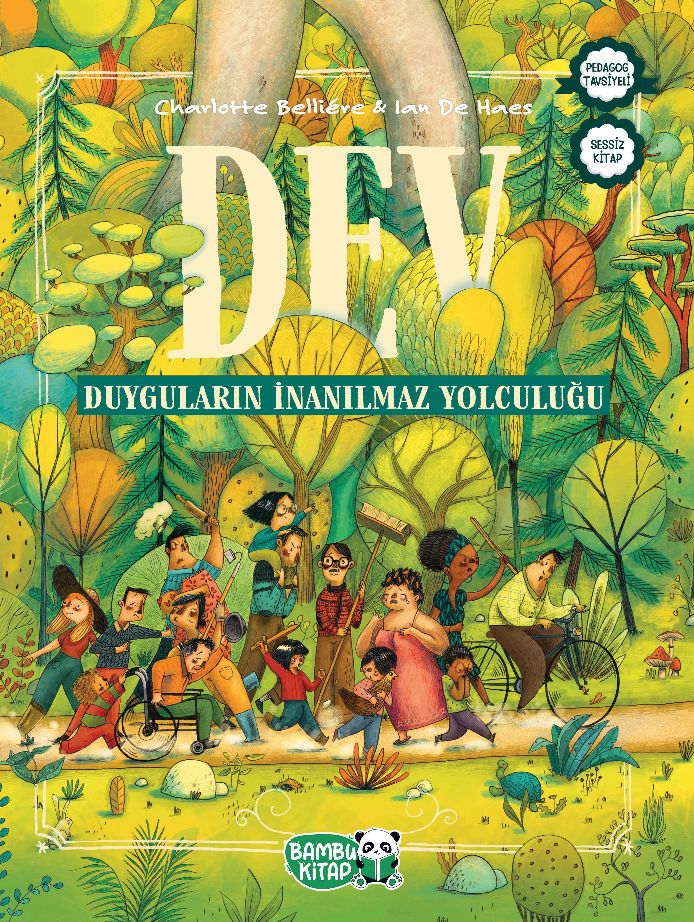 | Eser Adı: Dev - Duyguların İnanılmaz Yolculuğu  Yazar Adı: Charlotte Belliere  Alt Başlık: Duyguların İnanılmaz Yolculuğu  Tür Serisi: Diğer/Çocuk  Cilt Bilgisi:  Kitap Dili: Türkçe  İç Sayfa: HOLMEN SB 65  Kapak: BRISTOL 230  Selefon Türü: MAT SELEFON  Basım Tarihi: 2024  Sayfa Sayısı: 32  Kitap Boyutları: 24.5 X 32.5 cm  ISBN No: 9786257487238  Etiket Fiyatı: 280,00 TL
Kitap Tanıtım Yazısı : (Arka Kapak)

Sakin bir köyde sıradan bir gündür.Herkes kendi hâlindedir. Aniden köyün ortasındakibüyük kaya hareket etmeye başlar ve köyünsakinlerini birçok duyguyla yüzleşmek zorunda bırakır. Kitaba her bakanın farklı bir hikâye göreceği sessiz bir kitap Detaylarla dolu “ara bul” tarzında illüstrasyonlarHer sayfada hem ana hikâye hem de ikincil hikâyeler12 farklı duygu hakkında âdeta poster niteliğinde muazzam resimler Görsellerin içinde gizlenen sayısızhikâyeyi keşfetmeye davet eden bu eşsiz yolculuk,çocukların ifade edici dil becerisinidestekleyecek.
Kitabın detay sayfasına buradan ulaşabilirsiniz :
https://www.hayatyayinlari.com/kitaplar/charlotte-belliere-dev-duygularin-inanilmaz-yolculugu-1840.html
Hayat Çocuk



